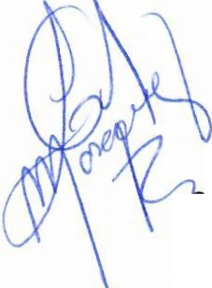

ACTA

Y SESIÓN EN PLENO DEL COPPLADEMUN

En el municipio de San Juan de los Lagos, Jalisco, siendo las 12:10 doce horas con diez minutos del día 12 de Febrero del 2020 dos mil veinte, estando reunidos en Palacio Municipal "Salón de Correos" ubicado en la calle Simón Hernández # 1, en la Zona Centro, Código Postal47000 cuarenta y siete mil de esta Ciudad de San Juan de los Lagos; en virtud de la convocatoria que oportunamente se realizó; los asistentes se reunieron para celebrar la Segunda Sesión del Consejo de Planeación y Participación para el Desarrollo Municipal COPPLADEMUN, convocado oficialmente por el Licenciado Jesús Ubaldo Medina Briseño,Presidente Municipal del H. Ayuntamiento de San Juan de los Lagos, Jalisco, y de conformidad con lo previsto en los Artículos 1, 2, 47, 48, 49, 50, 52 y demás aplicables de la Ley de Planeación Participativa para el Estado de Jalisco y sus Municipios publicada en el Periódico Oficial del Estado de Jalisco el 20 de
diciembre de 2018.

En uso de la voz el Presidente Municipal Jesús Ubaldo Medina Briseño, da la bienvenida a todos los asistentes, y acto continuo cede la palabra al Secretario Técnico Arq. Luis Alfredo Márquez Márquez para dar lectura a la:

Orden del Día:

12:00 pm PRIMER PUNTO.- Lista de Asistencia y declaración de Quorum.

12:15 pm SEGUNDO PUNTO.- Continuación del Informe de actividades realizadas durante el año 2019 en la administración municipal, por el Presidente Municipal Jesús Ubaldo Medina Briseño.

- Presentación del proyecto de Aseo Público.

13:00 pm TERCER PUNTO.- Reclutamiento e información sobre las actividades deiiNEGI en el Censo de Población y Vivienda 2020

PRIMER PUNTO.- El Presidente de la Asamblea después de saludar a los asistentes cede la palabra al secretario Técnico el arquitecto Luis Alfredo Márquez Márquez para pasar lista de asistencia, después de contabilizar la lista de asistencia informó a la Asamblea que se encuentran presentes 13 trece ciudadanos y que por lo tanto No existe quórum para la celebración de la Asamblea y en consecuencia solo será de manera informativa.

EGUNDO PUNTO.- El Presidente Municipal Jesús Ubaldo Medina Briseño, comie a
1
la presentación de los trabajos realizados durante el ejercicio fiscal2019. A a_s _ de presentar el proyecto para Aseo público. Se toman recomendaciones y propuestas para mejorar el manejo integral de los residuos.

TERCER PUNTO.- Para este punto el INEGI presenta el proceso para reclutar a los ciudadanos que van ayudar a realizar el CENSO de POBLACION Y VIVIENDA 2020; además de presentar las actividades para realizar dicho CENSO .

Una vez desahogados los puntos de la Orden del Día, el Secretario Técnico da por terminada la Asamblea siendo las 14:45 catorce horas con cuarenta y cinco minutos del día de su fecha ,firmando el Acta el Presidente, y el Secretario Técnico; anexando a ésta acta la Lista de Asistencia .

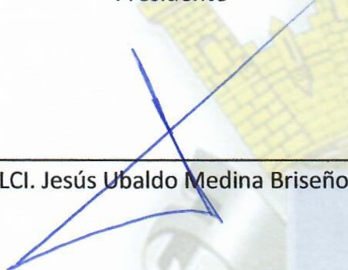Presidente Secretario Técnico

